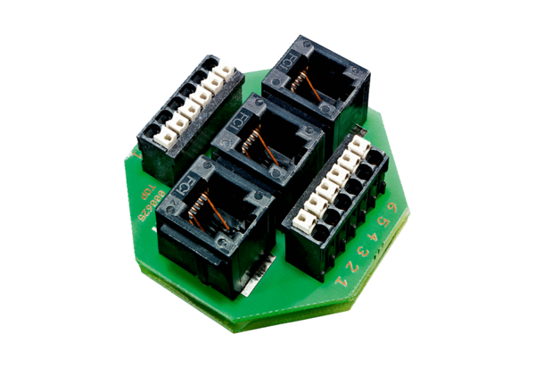Rozdzielacz przyłączeniowy WRG 35-AADOpakowanie jednostkowe: 1 sztukaAsortyment: K
Numer artykułu: 0092.0501Producent: MAICO

